День Героя Отечества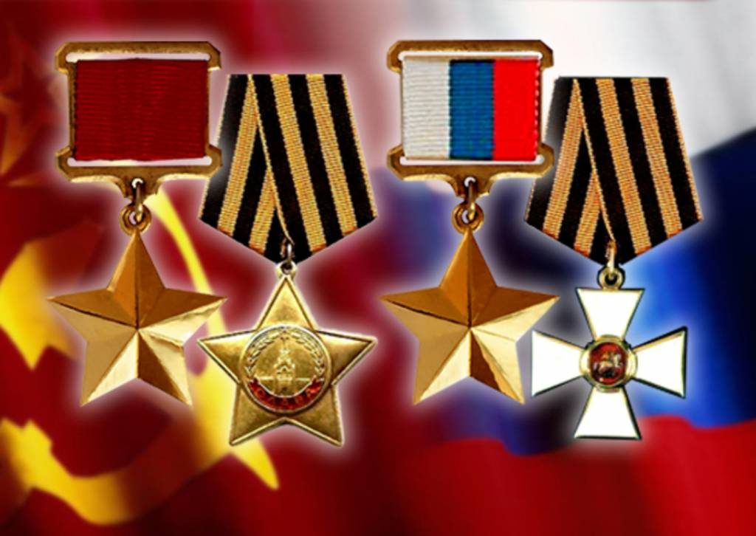
О подвигах принято помнить всегда, не только в дни специальных праздников. Эти люди, внешне ничем от многих не отличающиеся, совершали настоящие поступки, на которые отважится не каждый. Независимо от того, какое идет время (мирное или военное), всегда находились люди, которые могли пренебречь своими интересами, жизнью во имя спасения других.
Чтобы память о каждом осталась в наших сердцах, а дети помнили своих героев поименно, в календаре российских праздников существует особая дата - 9 декабря. Это День Героев Отечества. Какова история этого праздника, и чьи имена скрываются за словом "герой"?
Значение слова
Толковые словари по-разному трактуют это слово. Однако неизменным останется то, что слово "герой" всегда будет восприниматься как "победитель". Это человек, который мог превзойти свои возможности, в некоторый случаях ценой своей жизни. Что знает обыватель о том, как тяжело далось это звание тому, кого зовут Героем Отечества? Можно ли отнести сюда только тех, кто участвовал в военных и боевых действиях? Ответ тут однозначно будет - нет.
Герой - так говорят, когда хотят отметить такие особенные черты человеческого характера, как доблесть, мужество, стойкость и решительность. Как говорил Александр Тодоровский: «Нет героев от рождения, они рождаются в боях». «Преодоление страха - это и есть героизм», - писал Стивен Кинг. И с этим нельзя не согласиться. Каждый поступок, который отличается решительностью, самоотверженностью, достоин уважения.
История возникновения
Истоки празднования Дня Героев Отечества приходятся на 1769 год, когда правила Екатерина II. Именно в это время она учредила новый вид воинской награды, которая определяла наивысшую степень заслуг - орден Святого Георгия Победоносца. Принято было различать четыре степени отличия ордена, наивысшей среди них считалась первая. Обладателями орденов всех четырех степеней стали великие полководцы Михаил Барклай-де-Толли и Михаил Кутузов. Первым орденоносцем была сама Екатерина II.
До революции 1917 года 26 ноября (по старому календарю) отмечали день Георгиевских кавалеров. Всего за этот период было вручено около 11 тысяч орденов. После революции этот праздник был отменен.

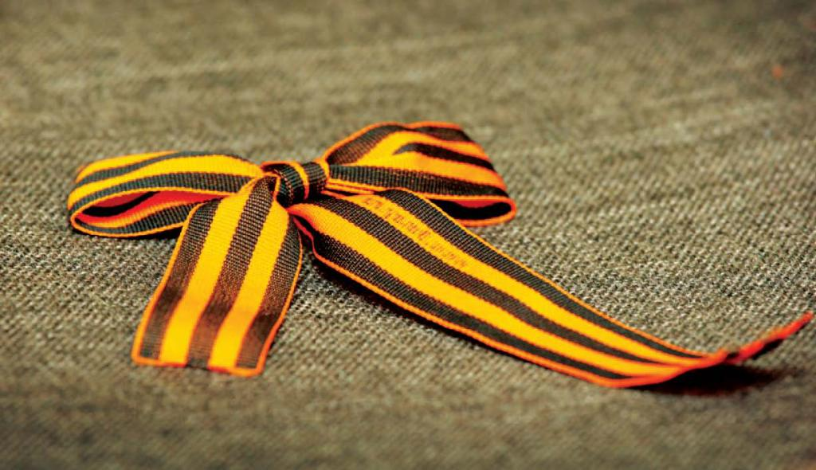
Герои в советское время
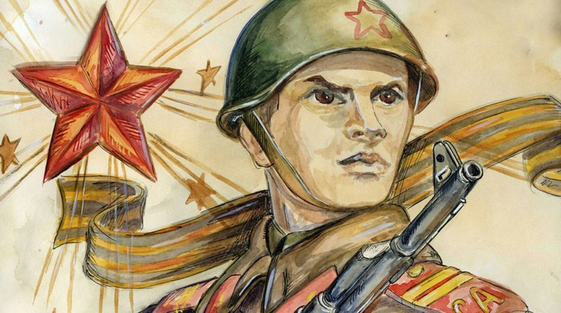
Спустя семнадцать лет, 16 апреля 1934 года, Центральный Исполнительный Комитет СССР учредил звание Героя Советского Союза за коллективные и личные достижения перед государством, совершение героических поступков. Обладателями первых наград стали семеро полярных летчиков, работавших на мысе Челюскин: Анатолий Ляпидевский, Сигизмунд Леваневский, Василий Молоков, Николай Каманин, Михаил Водопьянов, Маврикий Слепнев и Иван Доронин.
Наибольшее количество наград - 11635, что составляет 91% от общего количества (всего их было вручено 12776 за период с 1934 по 1991 годы) пришлось на время Великой Отечественной войны. Стоит отметить: трижды звание Героя Советского Союза заслужили маршал Семен Буденный, Александр Покрышкин, Иван Кожедуб, четырежды - Леонид Брежнев и маршал СССР Георгий Жуков.
Получить почетное звание Героя и защитника Отечества до 1939 года можно было только один раз. Считалось, что если человека признали достойным этого звания единожды, то это навсегда. Впоследствии Золотую звезду решили вручать без ограничений, и появились герои, которые награждались дважды, трижды и более раз.
Заговоренный воин - Недорубов
Полным Георгиевским кавалером в то время стал донской казак, командир эскадрона Константин Иосифович Недорубов. Во время Первой мировой войны он получил четыре Георгиевских креста. Первую награду он получил в августе 1914, когда он во главе группы донских казаков вел преследование австрийцев. Несмотря на шквальный огонь, они ворвались на территорию, где располагалась целая вражеская батарея, и взяли всех в плен вместе с боеприпасами и прислугой.
Второй орден был заслужен в феврале 1915 года. Во время проведения одиночной разведки в районе Перемышля он наткнулся на небольшую деревню, в которой находились австрийцы. Пока они спали, Недорубов решил действовать в одиночку и не ждать подкрепления. Кинув гранату во двор дома, он стал выкрикивать по-немецки лишь одну фразу, которую знал: «Хенде хох!» Имитированные им звуки борьбы настолько поразили австрийцев, что они вышли с поднятыми вверх руками. По заснеженной дороге он довел 52 пленных солдата и одного лейтенанта до расположения своего полка.
Третью награду Герой Отечества Недорубов заслужил в июне 1916 года, во время проведения Брусиловского прорыва за проявленное мужество, храбрость и отвагу. Четвертый орден был заслужен совместно с казаками-разведчиками, которые были под его руководством. Они взяли в плен командира немецкой пехоты и добыли важные документы, которые находились в штабе немецкой дивизии.
Недорубову пришлось воевать и в Гражданской войне, и попроситься на фронт в Великую Отечественную. Его считали заговоренным, потому что он один мог противостоять целой роте немецких солдат. За бой под станицей Кущевской, будучи в окружении, сумел отразить атаку 70 солдат. Плечом к плечу с ним воевал и его сын, и это уже была семья героев и защитников Отечества. Многочисленные ранения, которые Недорубов перенес, не смогли остановить его, и он прошел всю войну. Умер Константин Иосифович, не дожив полгода до своего 90-летия, в декабре 1978 года.

Герои, которым не было и шестнадцати
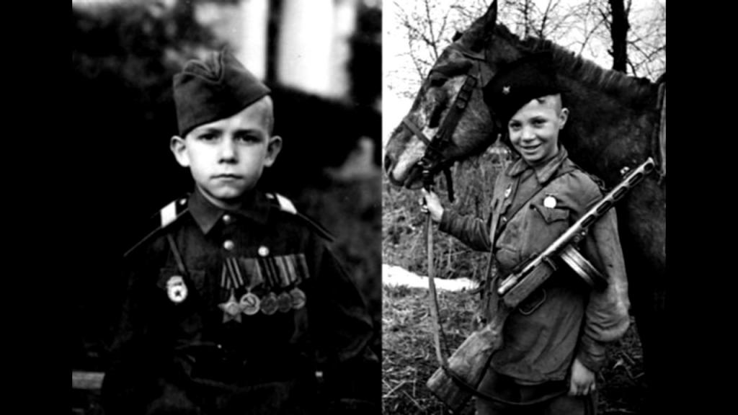
Присутствие детей на линии фронта, в партизанских отрядах в годы Великой Отечественной войны ни для кого не было секретом. Сироты, оставшиеся без родителей, дети-подростки, которые хотели быть нужными своей родине в борьбе против фашистов, примыкали к солдатам на передовой. Случалось, что командиры подразделений брали на фронт своих детей, чтобы быть вместе. Эти поступки юные герои Отечества совершали бескорыстно и с одним лишь желанием - скорейшей победы над врагом.
Зачастую о наличии детей в полку никто ничего не рассказывал, такие моменты старались утаить, чтобы не навредить им. Однако не исключались случаи, когда детей принимали в ряды солдат и выдавали им обмундирование, продовольственный паек, оружие. Среди таковых был Тарновский Володя, которого порекомендовал принять председатель сельского Совета. Капитан стрелковой бригады взял его на посылки. Но со временем мальчик стал в числе прочих солдат выходить на боевые задания. В бригаде все прониклись уважением к юному герою и даже сшили под него сапоги и форму.
В возрасте 14 лет Володя стал разведчиком, имея за плечами опыт не одной боевой вылазки. А после удачной операции по захвату языка, уже в звании ефрейтора, ему вручили медаль «За отвагу». Именно он изображен на старых снимках, где вместе с солдатом юный герой ставит подпись за себя и товарищей на стене Рейхстага. После окончания Великой Отечественной войны он окончил школу с золотой медалью, Одесский институт инженеров морского флота. Был директором Рижского судоремонтного завода. Умер Владимир Владимирович в 2013 году.
Список детей - участников войны - не может уместиться в один рассказ: Зина Портнова, Валя Котик, Костя Кравчук, Василий Коробко, Надежда Богданова, Марат Казей и сотни других имен. Подвиг каждого из них не оценить словами. Дети, даже самые маленькие, взрослели на глазах. Им довелось увидеть смерть своих родных, близких, на себе ощутить голод и холод.
Герои-космонавты Советского Союза
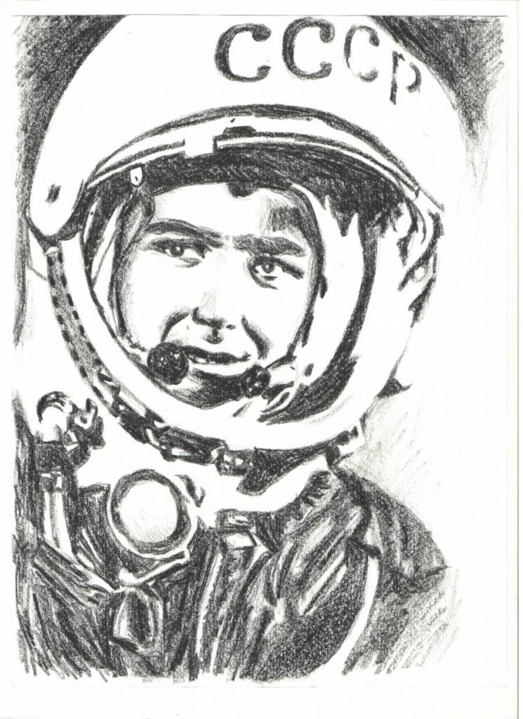
Первый человек, покоривший космос 12 апреля 1961 года на корабле «Восток» - Юрий Гагарин. Совершив один оборот вокруг земной орбиты продолжительностью 108 минут, он благополучно приземлился в Саратовской области близ деревни Смеловки. Этого Героя Отечества люди помнят и по сей день во всем мире. В честь Юрия Гагарина названы улицы во многих городах, установлены памятники, в этот день проводятся праздничные мероприятия. Своим бесстрашным поступком он показал, что человек может находиться в космосе. Гагарину было присвоено звание Героя Советского Союза, а также наивысшие награды были вручены ему и в ряде зарубежных стран.
В числе тех, кто успел получить награду Героев Отечества, имена двоих космонавтов. Это командир экипажа Александр Волков, для которого это был уже третий полет, и первый космонавт-исследователь казахской национальности Токтар Аубакиров (это был его первый полет). С ними в экипаже был также австриец Франц Фибек. Общая продолжительность полета составила 175 суток.
Их задача состояла в проведении ряда испытаний авиационной техники новой модели. Мужество и героический подвиг были оценены Верховным Советом СССР. На основании Указа Президиума Аубакирову, как Герою Отечества, были вручены Золотая звезда и орден Ленина. Волков на тот момент уже был удостоен звания Героя Советского Союза (в декабре 1985 года), в марте 1992 года ему вручили орден Дружбы народов. Считалось, что орден имени Ленина - наивысшая награда, а медаль «Золотая звезда» - знак отличия.
Звание Героя в России
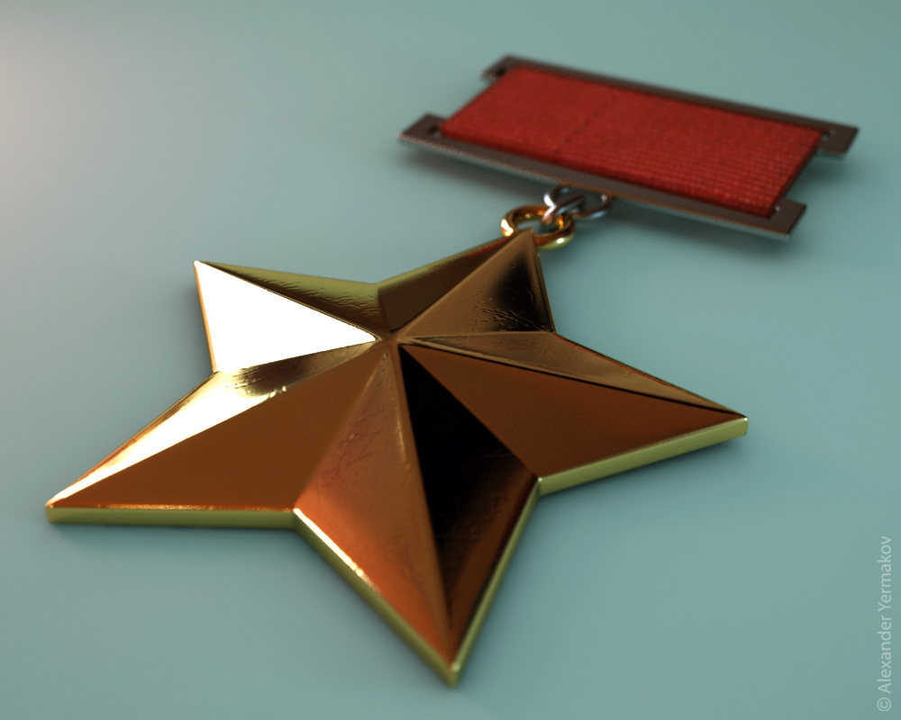
В наше время самое высокое звание Героя России обозначается присвоением Золотой звезды - награды, которую стали вручать с 20 марта 1992 года. Получить ее могут те, кто отличился совершением геройского подвига, за особые заслуги перед народом и государством при жизни или посмертно.
Особенное внимание заслуживают те, кто во время первой и второй Чеченской войны пал на поле боя и ценой своей жизни помог выжить другим. За эти годы 479 Героев Отечества России получили Золотую звезду, из них посмертно - 234 человека.
Стоит вспомнить имена четырех воинов, которые приняли мученическую смерть от рук чеченских боевиков 23 мая 1996 года. Это Евгений Родионов, Александр Железнов, Игорь Яковлев, Андрей Трусов. Им не было и двадцати, а Евгению Родионову в тот день исполнилось 19 лет. Боевики пытали их на протяжении трех месяцев и уговаривали снять нательные крестики взамен на освобождение. Но для верующего человека это означало отречение от Христа, чего не могли допустить никто из пленных ребят. С 21 октября 2008 года имя воина Евгения Родионова русская православная церковь причислила к лику святых великомучеников.
Памятный день Героев России
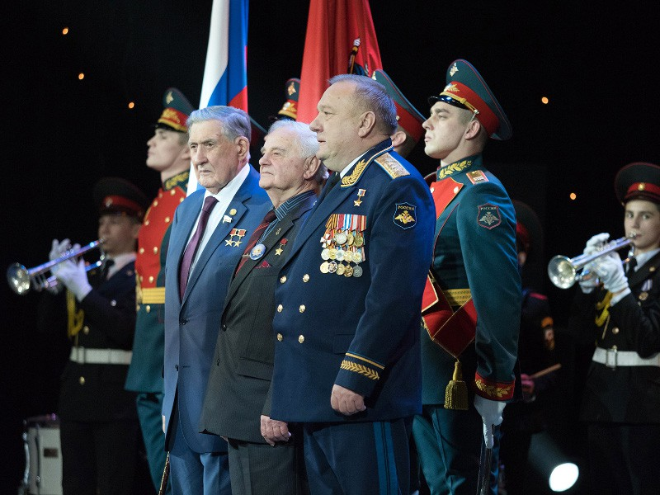
Федеральным законом Российской Федерации от 28 февраля 2007 года №22-ФЗ были внесены изменения в части празднования памятных дат. Так, с 2007 года отмечается как праздник 9 декабря, День Героев Отечества в России. Этот праздник обобщает все предшествующие и охватывает героев не только современности, но и тех, кто был удостоен этого звания во времена Советского Союза.
На правительственном уровне 9 декабря принято проводить торжественные мероприятия с участием членов Федерального Собрания, Государственной Думы, Правительства, деятелей науки, культуры, иных организаций. В общеобразовательных учреждениях изучают историю о том, какие герои Отечества проживали в данной местности. Дети должны с малых лет знать о своих земляках, отличившихся не только в военное, но и в мирное время.
Герои современной России
В современном мире тоже приходится отстаивать право на мир. То и дело возникают конфликтные ситуации, в которые становятся втянутыми и наши солдаты. И тут приходится проявлять мужество и отвагу, как много лет назад, бороться против враждебных идеологий и взглядов, бороться за мирное существование людей.
Во время грузинской агрессии в 2008-м году совместно с миротворцами танковая рота во главе с Юрием Яковлевым вошла на территорию Южной Осетии. Они прикрывали мотострелковый батальон, пока те выходили из-под обстрела, и сумели занять выгодные позиции. Умелый подход к командованию ротой позволил Яковлеву выйти с минимальными потерями как людей, так и орудий. По окончании боевых действий ему была вручена медаль "Золотая звезда". И таких историй можно написать еще тысячи, столько солдат приняло участие в этой операции и своим поступком показали, что герои российского Отечества еще не перевелись на этом свете.
Наши герои сегодня
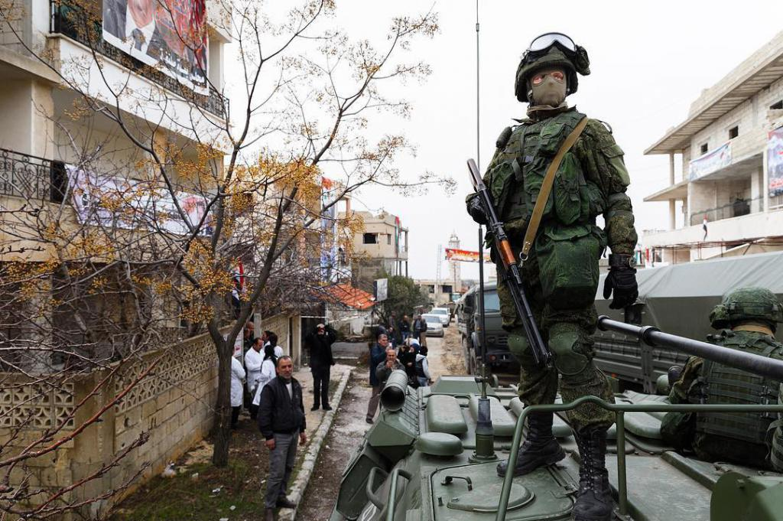
В последние годы неспокойная ситуация на Востоке не стихает и не сходит со страниц новостных сводок. Многие следят за тем, как шаг за шагом наши солдаты очищают некогда святую землю от нашествия террористов. И ведь кто знает, что бы было сегодня на нашей земле, если бы не они.
Спецоперация в Сирии спасла тысячи невинных жизней ценою жизни тех, кто не пожалел себя. Имена наших Героев Отечества, России, знают во всем мире: Олег Пешков, Александр Прохоренко, Иван Черемисин, Федор Журавлев, Вадим Костенко, Александр Позынич, Антон Ерыгин, Андрей Тимошенков, Михаил Широкопояс, Виктор Панков, Андрей Окладников, Евгений Долгин, Ряфагать Хабибуллин. Их подвиг останется в памяти каждого. Ведь несмотря на то что они могли спасти свои жизни, поступить в тот момент иначе, подумать о себе, они помнили о своем долге, воинской верности, о цели, ради которой приехали в Сирию.
О них стоит вспоминать не только в День Героев Отечества в России, но и тогда, когда речь заходит о героических подвигах, мужестве, отваге. Их пример заслуживает уважения и памяти, чтобы передавать своим детям истории современных героев.
За успехи в проведении спецоперации в Сирии удостоились звания Героя России заместители главы Минобороны РФ Сергея Шойгу: Валерий Герасимов - начальник Генерального штаба, Дмитрий Булгаков - начальник тыла. Посмертно звание Героя России присвоили Игорю Сергуну, бывшему главе ГРУ. Высокую награду также вручили Виктору Романову, Александру Дворникову, Андрею Дьяченко, Вадиму Байкулову.
В наших силах сделать День Героев Отечества таким же важным, как другие праздники. Несмотря на то что он не считается выходным днем, и многие в этот день ведут привычный образ жизни, стоит хоть на мгновение вспомнить, кто для нас заслужил это мирное небо над головой. Почтить их память, возложить цветы к монументам и еще раз поблагодарить за мужество и отвагу, которые они проявили в сложный момент.

